校园智慧食堂管理系统
学校端操作手册
V1.0
适用对象 | 学校管理员、食堂管理员、营养师、账单管理员、系统管理员
事实依据 | 学校端线上页面与既有后台端操作手册
页面核验日期 | 2026年9月30日
编制单位 | 康比特数字体育科技
本手册不包含登录密码，截图中的人员、账号与账单数据已做脱敏处理。

1 使用说明
本手册依据学校端线上页面编写，用于完成从基础资料维护、菜品与餐厅配置、月度账单核对，到食谱编制、营养分析、审核发布和采购单导出的日常工作。不同角色看到的菜单可能不同，请以本账号被授予的权限为准。
本手册只覆盖当前账号实际可见的功能。参考文档中的卡务、现金充值、现金退款、传统订单与报表、消费策略和消费限制等历史模块未出现在当前菜单中，不作为本系统现行操作说明。食品安全会打开独立系统，本手册只说明入口，不包含该独立系统的内部操作。
截图来自真实页面。涉及人员、账单、角色和账号的数据行已模糊处理，文中的示例名称、日期和金额仅用于识别页面位置，不代表实际业务要求。

2 完整操作顺序
建议按照以下顺序完成首次配置和日常运营：
1. 登录系统，确认当前账号、学校和首页数据范围。
2. 在人员管理中维护部门，再新增或导入人员。
3. 在食堂管理中维护区域、餐厅和档口，随后维护菜品分类、菜品及食物成分。
4. 在膳食营养基础设置中确认供餐对象、搭配模板和特殊供餐核验规则。
5. 新建周食谱，选择学校档口、供餐对象和供餐周，编排各餐次菜品。
6. 查看本周营养分析，处理缺失成分、超标或不足提示。
7. 在审核发布页提交审核；审核通过并发布后，生成食材用量与采购单。
8. 每月在阳光消费中核对上月账单，确认金额后再发起缴费。
9. 在系统管理中按职责配置角色、账号和数据权限，按需维护设备与人脸数据。

3 登录与首页

3.1 登录系统
入口
在浏览器打开系统登录页。
操作
1. 在“请输入用户名”中填写分配的账号。
2. 在“请输入密码”中填写密码。
3. 点击“登录”。
保存后检查
成功后应进入首页，右上角显示当前用户名称，左侧显示本人有权访问的菜单。
风险提示
不要在共享电脑保存密码；离开电脑前退出账号。连续登录失败时先核对账号状态和密码，不要反复尝试。

图 登录页

3.2 查看首页
入口
左侧菜单选择“首页”。
操作
确认当前餐厅后，查看菜品数量、当日上架菜品、食材统计、就餐人数、部门就餐情况和受欢迎菜品等指标。
保存后检查
首页为汇总页面，不产生保存操作。切换餐厅后，应确认全部卡片和图表同步刷新。
风险提示
首页指标受餐厅、日期和数据上报影响。出现空值时先检查筛选范围和基础数据，不要直接判断为业务异常。
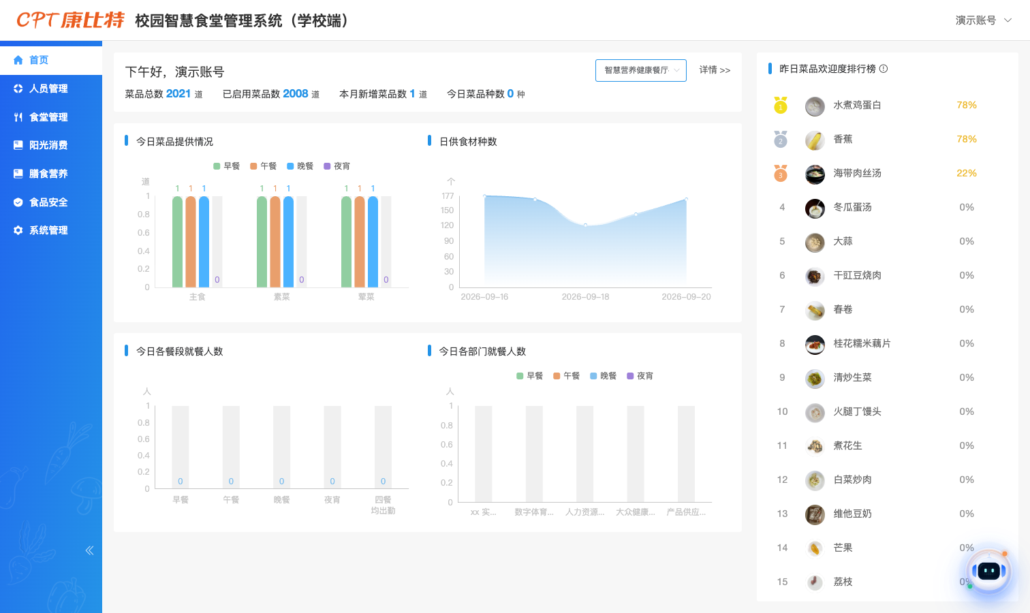
图 首页

4 人员管理

4.1 维护机构人员
入口
左侧“人员管理”进入“机构人员”，在左侧组织树选择学校或部门。
操作
1. 可按性别、工作状态、姓名等条件筛选人员。
2. 单个新增时点击“新建”，填写页面要求的人员基础信息并保存。
3. 批量导入时先点击“下载模板”，按模板填写后通过“导入”上传。
4. 已有人员可使用“编辑”修改资料，使用“查看”核对详情；需要留档时点击“导出”。
保存后检查
返回列表，按姓名或人员编号查询，确认人员所属部门、手机号脱敏展示、状态及创建时间正确。
风险提示
导入前先维护部门；不要改变模板列名和结构。人员编号、手机号等可能用于身份匹配，保存前应重点复核。停用或调整人员可能影响账单、权限和历史记录查询。
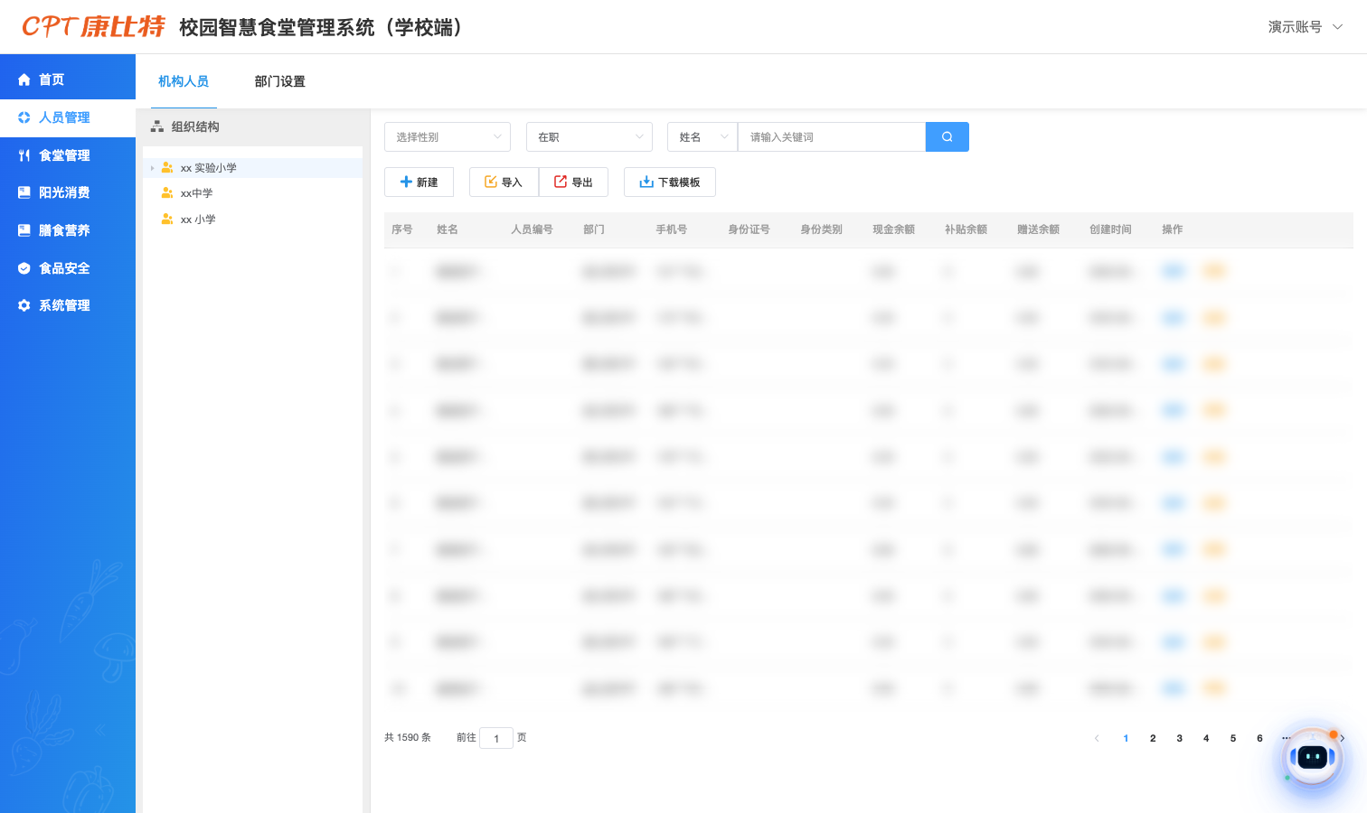
图 机构人员

4.2 维护部门
入口
“人员管理”进入“部门设置”。
操作
1. 点击“新建”创建一级部门。
2. 在允许的部门行点击“新建子类”创建下级部门。
3. 通过“编辑”修改名称或编号；确认无人员和业务引用后再考虑删除。
保存后检查
使用名称或编号搜索新部门，并在机构人员页面确认组织树已同步显示。
风险提示
部门是人员、账单和数据权限的重要基础。已被人员或历史业务使用的部门不要直接删除；名称调整前应与账单和统计负责人确认。
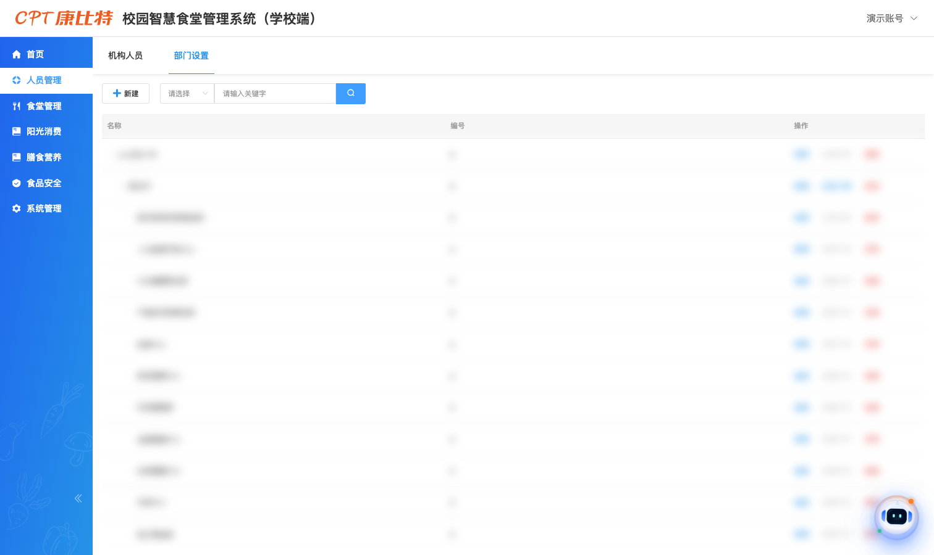
图 部门设置

5 食堂管理

5.1 维护菜品
入口
“食堂管理”进入“菜品管理”。
操作
1. 可按菜品分类、自定义分类、状态、菜品名称或食材筛选。
2. 点击“新建”录入菜品；批量处理时可使用“AI 菜品导入”。
3. 维护菜品名称、分类、属性、计量方式、重量、单位重量价格和状态等必要信息。
4. 已有菜品可“查看”详情或“复制”后调整；列表中的状态开关和价格字段应由授权人员操作。
保存后检查
用菜品名称搜索，确认分类、重量、价格和启用状态正确；再到食谱管理中确认该菜品可被选择。
风险提示
菜品重量和食物成分会直接影响营养分析，价格会影响结算。复制菜品后必须重新核对名称、配方、重量和价格，避免把旧数据带入新菜品。
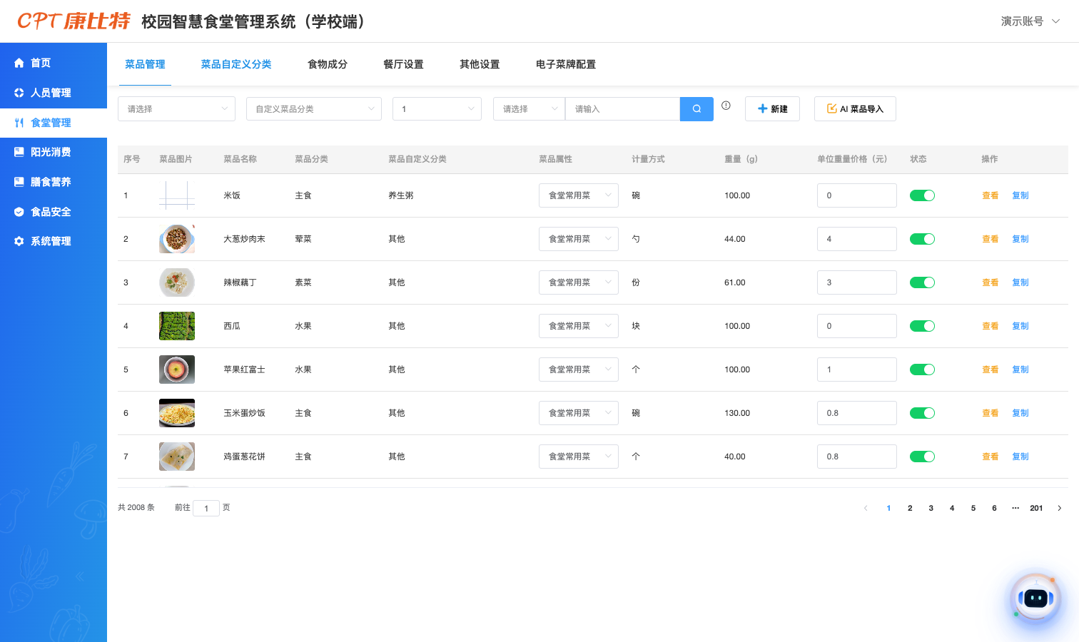
图 菜品管理

5.2 维护菜品分类和食物成分
入口
“食堂管理”进入“菜品自定义分类”或“食物成分”。
操作
分类用于业务检索和展示；食物成分用于菜品配方和营养计算。新增或编辑时只填写页面要求的名称、分类、单位、营养成分等必要字段。
保存后检查
在菜品详情中确认分类和食物成分可被选择；在膳食营养分析中确认相关菜品不再提示成分缺失。
风险提示
不要随意合并或删除已被菜品引用的成分。营养数据应来自经过确认的专业来源，不能用估算值代替正式数据。

5.3 维护区域餐厅和档口
入口
“食堂管理”进入“餐厅设置”，在页面上方切换“区域设置”“餐厅设置”“档口设置”。
操作
1. 先新增区域，再在区域下维护餐厅，最后维护档口。
2. 按页面要求填写名称、管理员、排序和状态等必要字段。
3. 已有记录可编辑或启停；只有在确认没有业务引用时才删除。
保存后检查
按“区域—餐厅—档口”逐层查询，确认归属、状态和排序正确；返回首页或食谱管理，确认相应餐厅和档口可选。
风险提示
餐厅和档口被菜品、食谱、设备及账单等业务引用。停用或调整前应确认影响范围，避免正在使用的档口从业务页面消失。
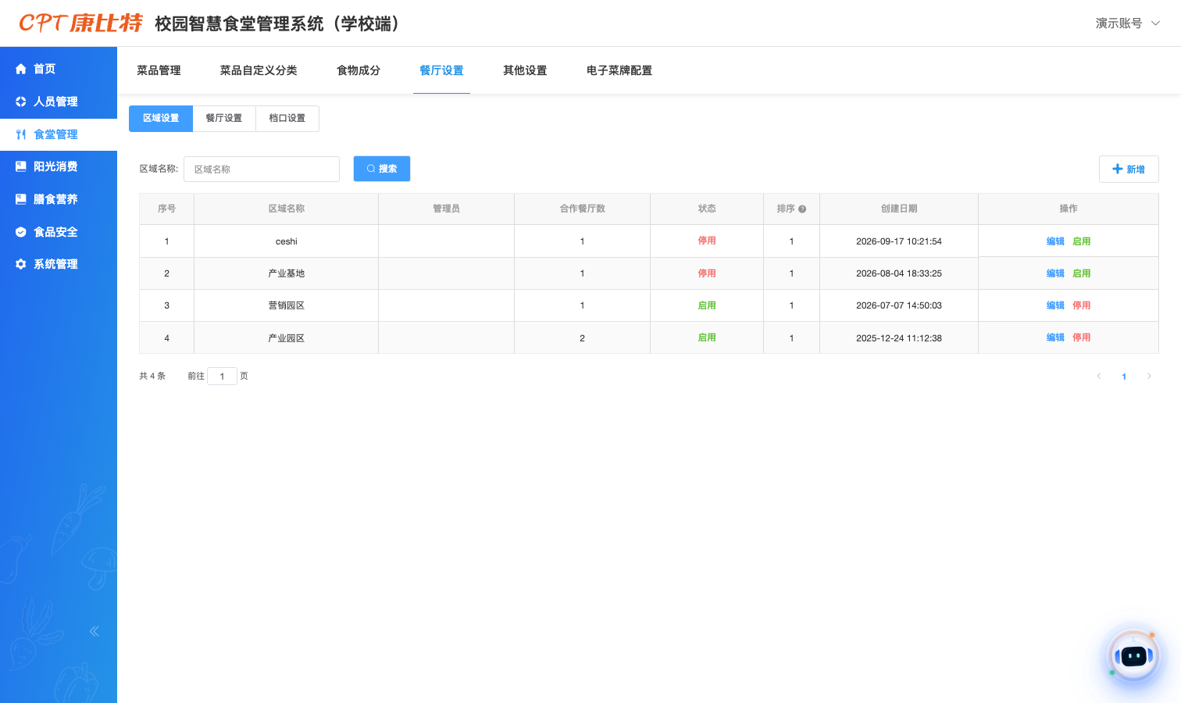
图 餐厅设置

5.4 其他设置和电子菜牌
入口
“食堂管理”进入“其他设置”或“电子菜牌配置”。
操作
其他设置用于系统级配置项查询和维护；电子菜牌配置用于菜牌展示规则。普通运营人员以查看为主，需要修改时应由明确授权的管理员按变更单执行。
保存后检查
修改后重新查询对应配置，确认配置值、修改人和修改时间已更新；电子菜牌应在目标设备或预览页面复核显示结果。
风险提示
系统配置可能同时影响多个终端和业务流程。没有明确业务依据时不要新建或修改配置键，不要把测试值带入正式环境。
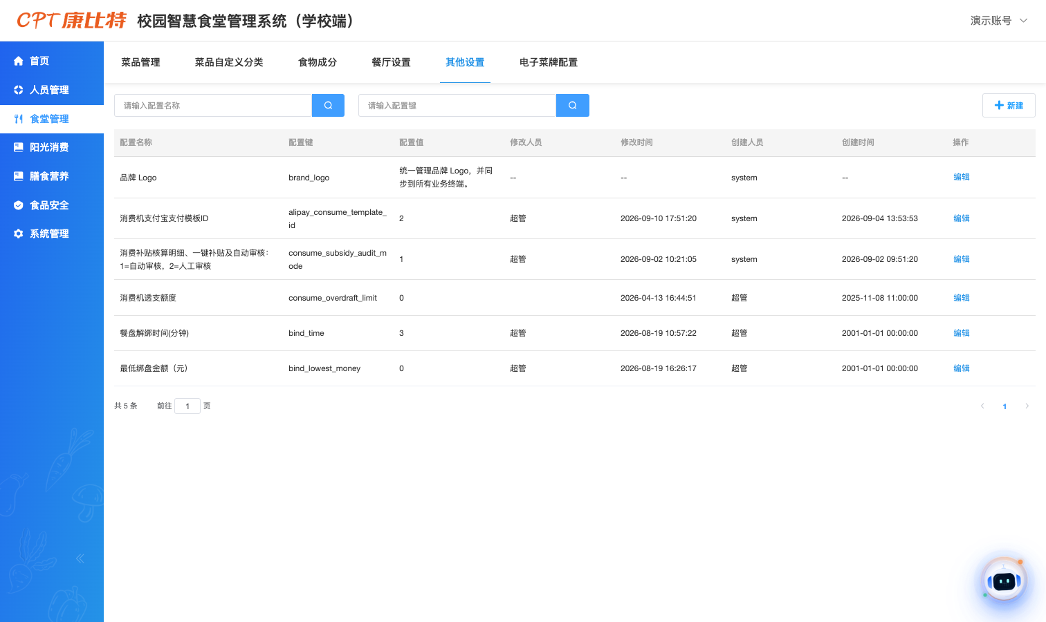
图 其他设置

6 阳光消费

6.1 核对并发起月度账单
入口
“阳光消费”进入“账单记录”。
操作
1. 选择账单月份，可再按部门或班级、学生姓名或编号、缴费状态筛选。
2. 查看“待核对”“应缴”“已缴”人数和金额汇总。
3. 对单条账单使用“详情”和“日志”核对来源；确有依据时使用“修改金额”。
4. 核对完成后，可对单条账单点击“发起缴费”，或勾选多条后点击“批量发起缴费”。
5. 需要线下留档时点击“导出 Excel”。
保存后检查
发起后重新按月份和状态查询，确认发起时间、有效期和缴费状态更新；抽查账单详情和日志，确认金额与操作记录一致。
风险提示
账单通常按月生成上月数据。发起缴费前必须先核对金额、学生、班级和手机号，批量操作前尤其要确认勾选范围。金额调整和缴费发起属于敏感操作，应保留业务依据并遵守复核流程。
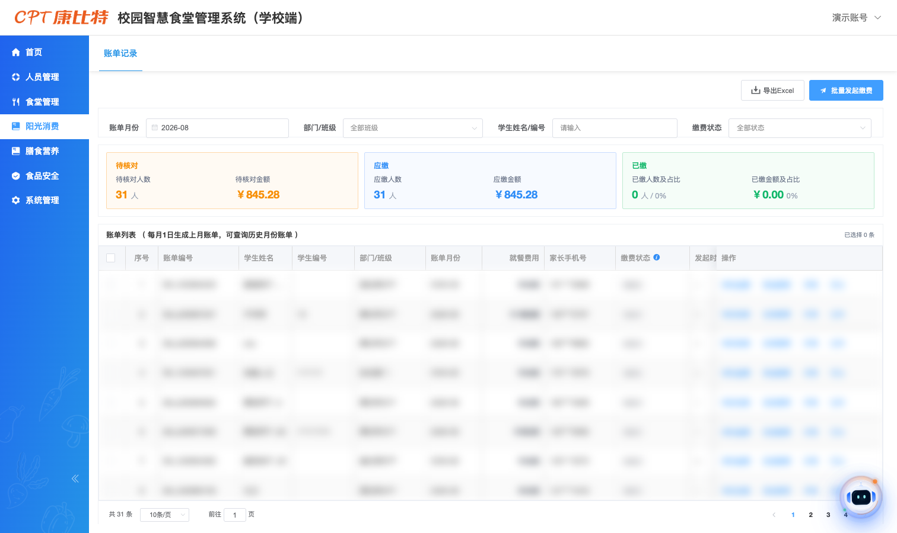
图 账单记录

7 膳食营养

7.1 查看营养总览
入口
“膳食营养”进入“总览”。
操作
选择餐厅、供餐对象和统计周期，查看能量、蛋白质、脂肪、碳水化合物等指标卡、变化趋势和食谱列表。
保存后检查
总览不产生保存操作。切换筛选条件后，应确认指标卡、趋势图和食谱列表使用同一范围。
风险提示
总览依赖已维护的菜品配方、食物成分和已发布食谱。缺失数据时不要据此给出营养结论，应先补齐基础数据。
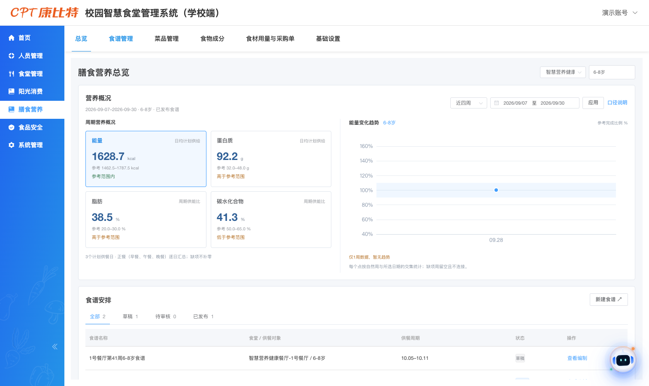
图 膳食营养总览

7.2 新建和编制周食谱
入口
“膳食营养”进入“食谱管理”，选择供餐周、就餐学校和档口、状态及当前食谱。
操作
1. 点击“新建食谱”，选择供餐周、学校档口、供餐对象和搭配模板。
2. 在“食谱编制”页选择“周概览”或“按天编辑”。
3. 为早餐、午餐、晚餐设置就餐人数并添加菜品；需要自动生成时可使用“AI 推荐本周食谱”。
4. 批量导入时先下载 Excel 模板，再导入；需要留档时可导出食谱。
5. 如供餐人数、模板或营养条件有变化，点击“设置供餐与营养条件”调整。
6. 页面提示“草稿已保存”后，再进入营养分析。
保存后检查
确认周一至周日的餐次均完整，餐次人数、菜品道数和日期范围正确；刷新页面后草稿仍可加载。
风险提示
AI 推荐是辅助结果，不等同于专业审核。食谱提交前必须核对过敏、民族餐、特殊供餐要求、菜品重复、食材可用性和实际产能。不要通过修改网址参数切换学校、餐厅或食谱。
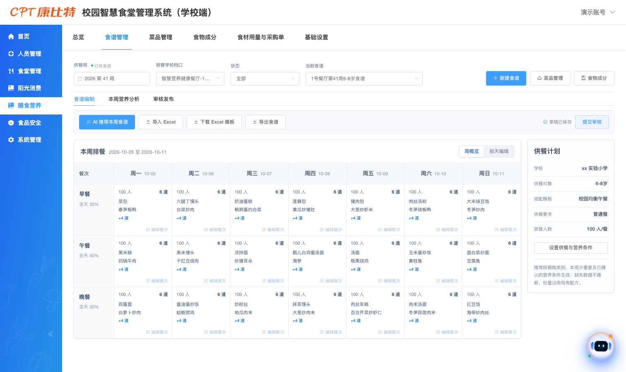
图 食谱编制

7.3 查看本周营养分析并提交审核
入口
在食谱详情切换到“本周营养分析”，处理完成后进入“审核发布”。
操作
1. 查看本周及分餐次营养指标、达标情况和缺失数据提示。
2. 对异常指标返回食谱编制调整菜品或份量；对成分缺失返回菜品或食物成分维护。
3. 再次进入营养分析，确认问题已处理。
4. 在“审核发布”页检查版本和审核信息，点击“提交审核”。具备审核权限的人员按流程审核并发布。
保存后检查
提交后确认食谱状态由草稿变为待审核；审核通过后确认已发布版本、版本号和发布范围正确。
风险提示
营养分析只对已有有效数据计算，缺失数据不能视为零。发布会影响采购和后续执行，审核人应独立复核，已发布食谱的变更应走新版本流程。
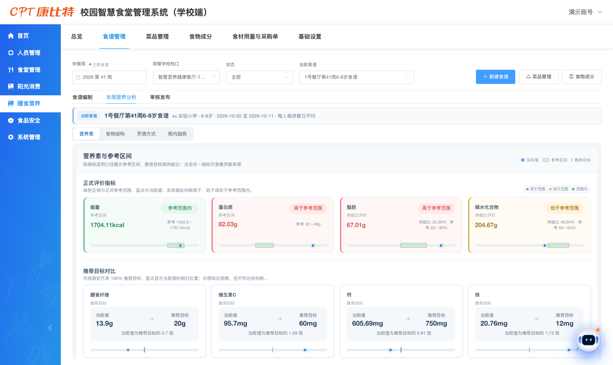
图 本周营养分析

7.4 生成食材用量与采购单
入口
“膳食营养”进入“食材用量与采购单”。
操作
1. 选择由已发布食谱生成的采购需求。
2. 核对来源食谱、餐厅档口、供餐对象和日期范围。
3. 查看食谱净用量与采购数量；确需调整时填写采购数量和调整说明。
4. 点击“导出采购单”或“打印”形成交付文件；实际交付后再点击“标记已交采购”。
保存后检查
确认采购需求状态、调整说明和交付状态正确；抽查“用量明细”，确认采购数量可追溯到具体食谱和菜品。
风险提示
页面提示的食谱用量为净用量，可能未计加工损耗。采购量调整应有依据，不能直接用净用量替代实际采购量；标记已交采购前应确认文件已交给责任人。
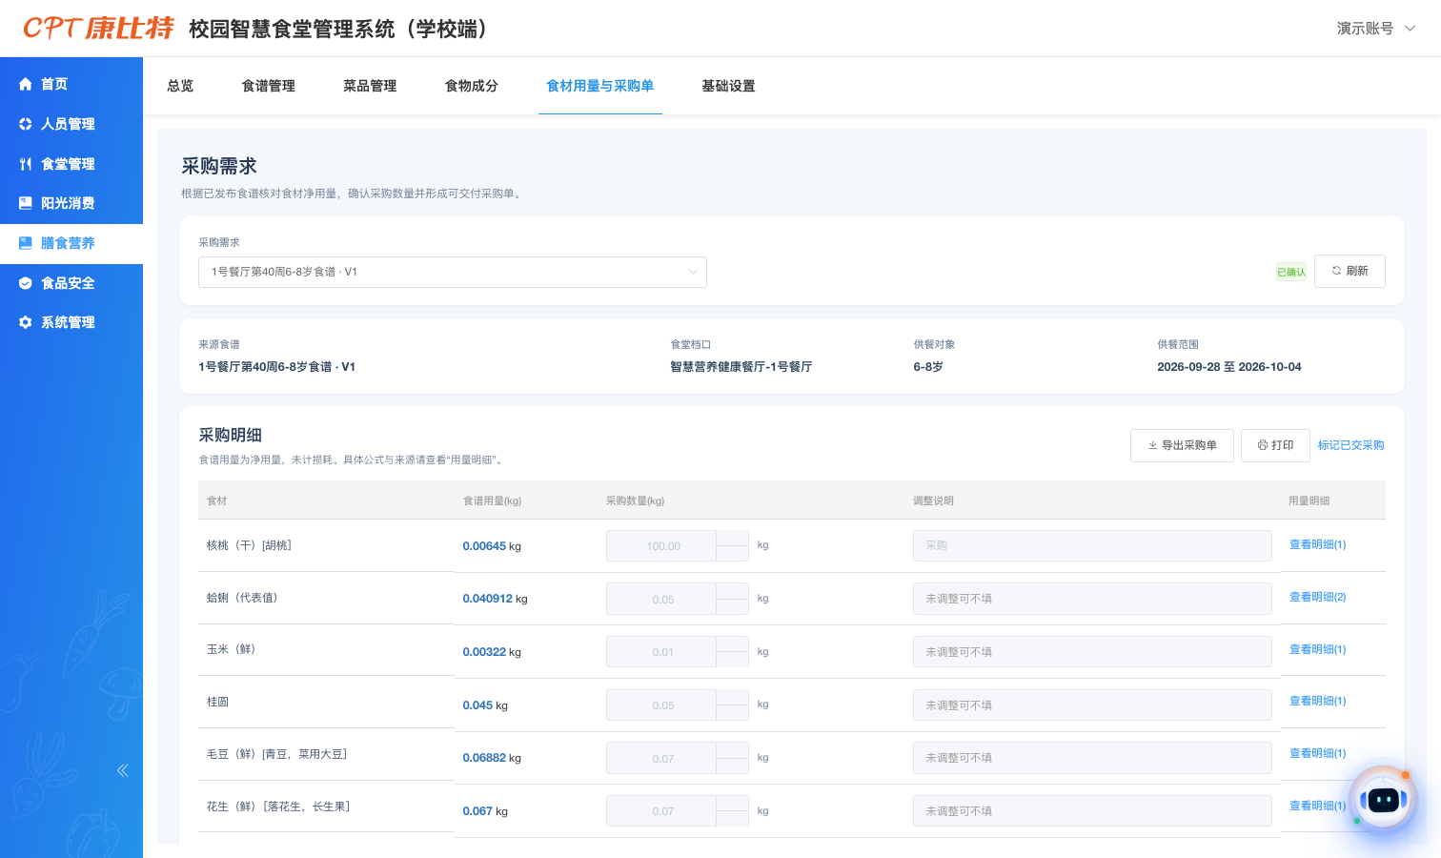
图 食材用量与采购单

7.5 维护供餐基础设置
入口
“膳食营养”进入“基础设置”。
操作
1. 在“供餐对象”中新增或编辑年龄段等对象信息。
2. 在“供餐搭配模板”中查看内置模板；需要差异化配置时新增自定义模板。
3. 特殊供餐需求由客户供餐或食安负责人组织专业人员确认后，新增核验规则或规则草稿。
4. 生效规则只读；调整时新建版本，不直接覆盖历史依据。
保存后检查
确认供餐对象为启用状态、自定义模板道数设置正确，规则的学校、档口、对象、要求、有效期和确认人完整；新建食谱时应能选择已启用对象和模板。
风险提示
技术管理员不自动具备专业确认资格。内置模板只读，模板变更不会自动更新历史食谱；特殊供餐规则不得默认通过或凭经验补录。
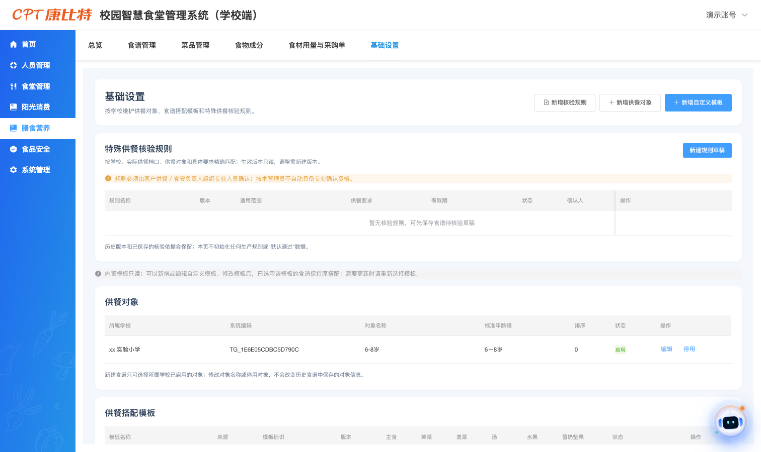
图 膳食营养基础设置

8 食品安全入口
入口
点击左侧“食品安全”，系统会打开独立的智慧食安登录页。
操作
使用智慧食安系统单独分配的账号登录。学校端账号是否可用取决于两套系统的账号配置。
保存后检查
本入口不在学校端保存数据。成功进入独立系统后，应确认单位和权限范围正确。
风险提示
不要把学校端账号密码默认视为食品安全系统凭据。本手册未对该独立系统执行登录和功能验证。

9 系统管理

9.1 人脸管理
入口
“系统管理”进入“人脸管理”，切换“人脸识别记录”或“人脸库管理”。
操作
按日期和姓名查询识别记录；在人脸库管理中按权限维护人员人脸数据。
保存后检查
确认记录的识别时间、终端和相似度符合预期；维护人脸后，在对应人员和设备范围内验证同步状态。
风险提示
人脸属于敏感个人信息。只允许授权人员在合法、必要的范围内处理，禁止截图外传或批量导出后另行保存。
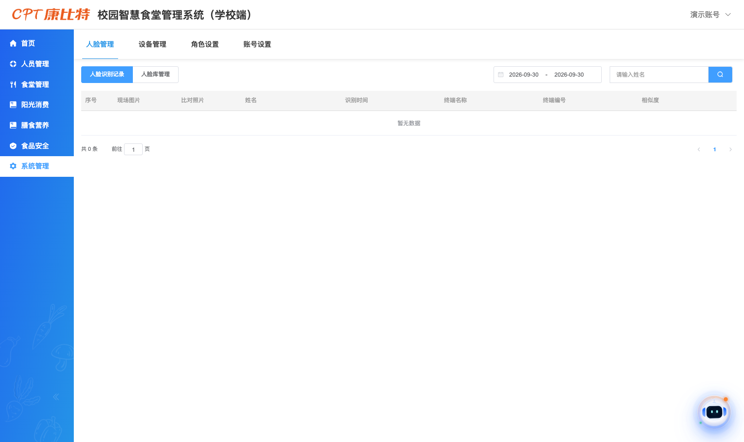
图 人脸管理

9.2 设备管理
入口
“系统管理”进入“设备管理”。
操作
按设备名称、编号、类型或状态筛选；新增设备时填写页面要求的设备标识、归属、版本和状态等必要信息；已有设备可编辑或按授权处理删除。
保存后检查
回到列表确认设备名称、编号、归属、在线或启用状态和版本信息正确，并在实际终端检查心跳或业务连接。
风险提示
设备编号通常是系统识别终端的关键字段，不要重复使用。删除或停用设备可能中断就餐、支付、人脸识别或菜牌展示，应先确认业务窗口和回退方案。
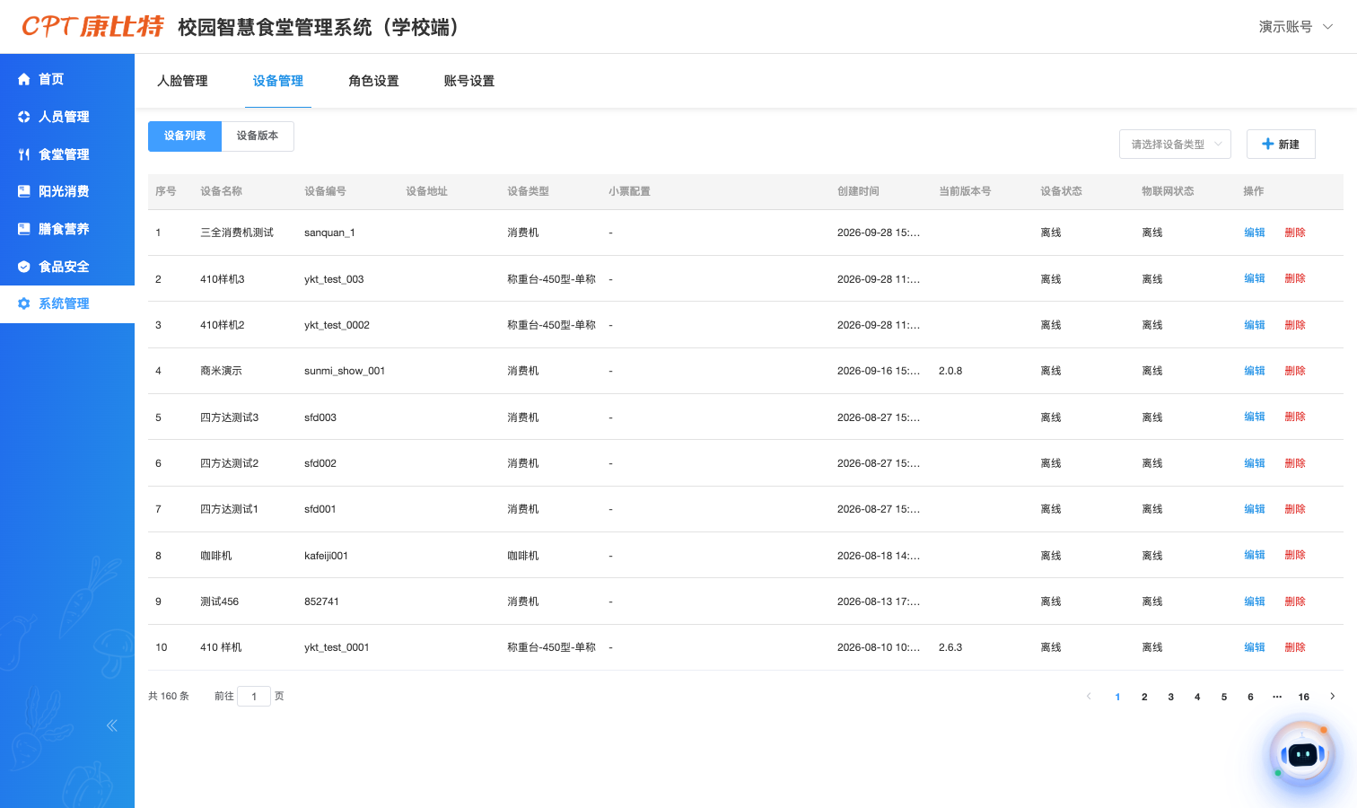
图 设备管理

9.3 角色和账号
入口
“系统管理”进入“角色设置”或“账号设置”。
操作
1. 先在角色设置中新增角色，按岗位选择所需菜单和操作权限，并设置状态。
2. 再到账号设置中新建账号，分配角色和账号有效期。
3. 使用“数据权限”限制账号可见的学校、部门、餐厅或其他数据范围。
4. 人员离岗或职责变化时，及时停用账号或调整角色和数据权限。
保存后检查
使用目标账号重新登录，确认菜单权限与数据范围均符合岗位要求；无关菜单和无关单位数据不应可见。
风险提示
遵循最小权限原则，不要直接复制超管权限。角色权限控制“能做什么”，数据权限控制“能看哪些数据”，两者都必须验证。删除账号前应保留必要的操作审计记录。
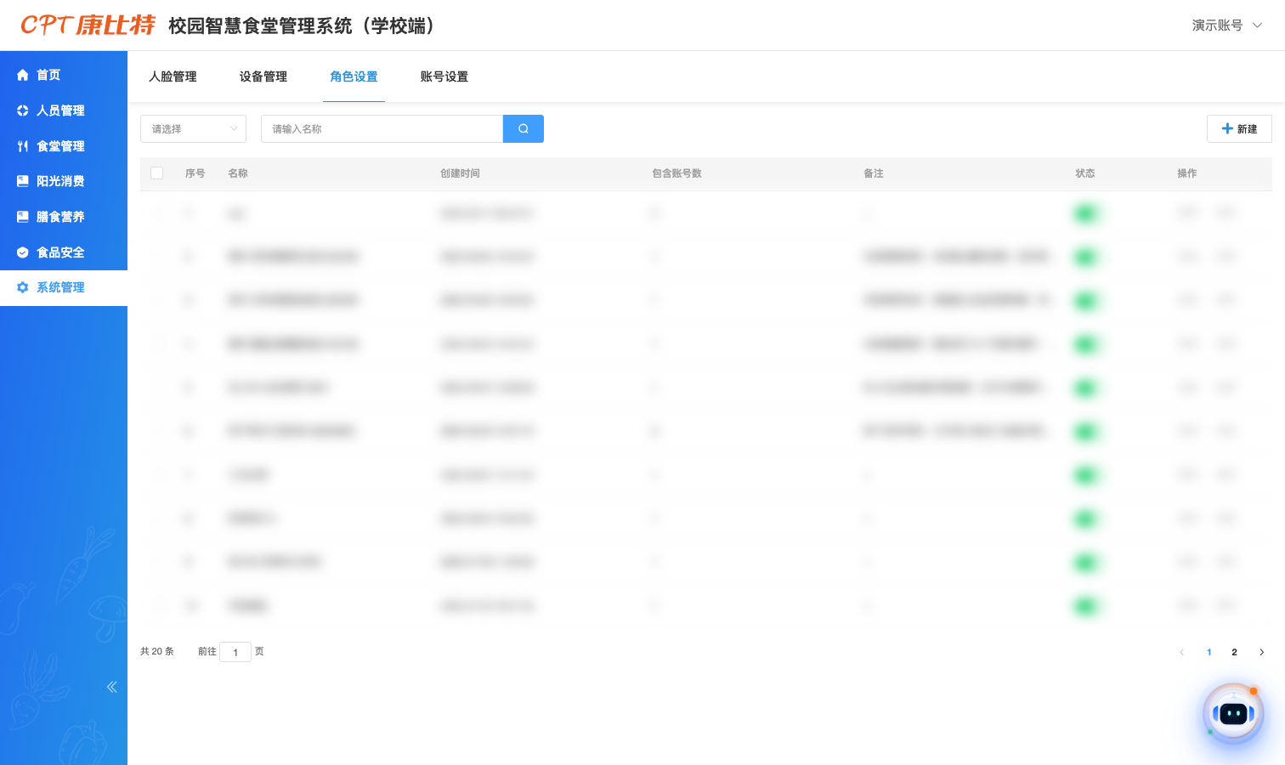
图 角色设置
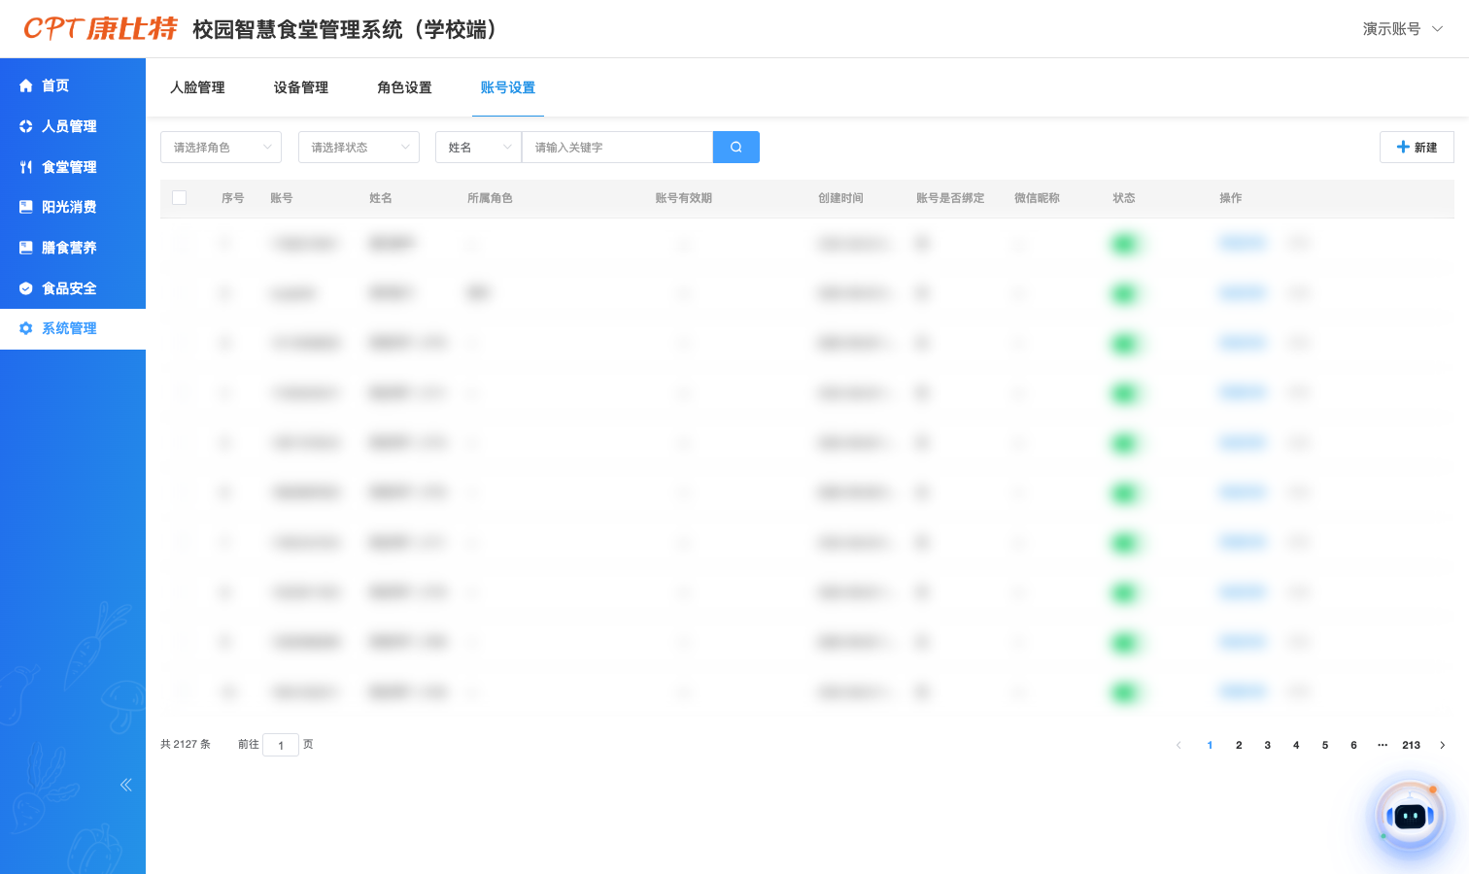
图 账号设置

10 常见检查与风险控制

10.1 保存后页面没有变化
先刷新页面并重新查询；再检查筛选条件、所属学校或餐厅、记录状态及本人数据权限。仍无结果时记录页面、时间、操作对象和提示信息后联系管理员。

10.2 菜品无法加入食谱
检查菜品是否启用、是否属于当前可见范围、配方和食物成分是否完整，以及食谱选择的学校档口和供餐对象是否正确。

10.3 营养分析出现缺失或异常
先确认菜品配方、食材重量和食物成分数据，再确认供餐人数、餐次和供餐对象。缺失数据不等于零，不应通过忽略提示完成审核。

10.4 采购数量与食谱用量不同
食谱用量通常是净用量，实际采购还需考虑损耗、包装规格和库存。调整采购数量时填写原因，并保留业务依据。

10.5 账单金额需要调整
先查看详情和日志，确认调整依据和责任人。调整后重新核对应缴汇总，再发起缴费；不要先发起缴费再补做核对。

10.6 权限配置后仍看不到菜单或数据
同时检查角色权限和数据权限，并让目标账号退出后重新登录。仍无效时核对账号状态和有效期。

11 操作完成检查清单
• 当前登录账号、学校、餐厅和数据范围正确。
• 部门先于人员建立，人员信息可查询且状态正确。
• 区域、餐厅、档口和菜品均处于预期状态。
• 菜品配方和食物成分足以支持营养计算。
• 食谱日期、对象、餐次、人数和菜品完整，营养分析无未处理问题。
• 食谱已按权限提交审核并发布，采购需求与发布版本一致。
• 月度账单在发起缴费前已经核对，修改有日志和依据。
• 角色权限和数据权限均使用目标账号验证。
• 涉及人员、人脸、账号和账单的截图或导出文件已妥善保管。

